XY1053 Scheda creata il 15 maggio 2026
Descrizione bibliografica
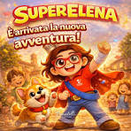
*SuperElena. - N. 1 (marzo 2026)- . - Mantova : Bonatelli storylab, 2026- . - volumi : ill. : 21x21 cm. ((Mensile. - CFI1174495

